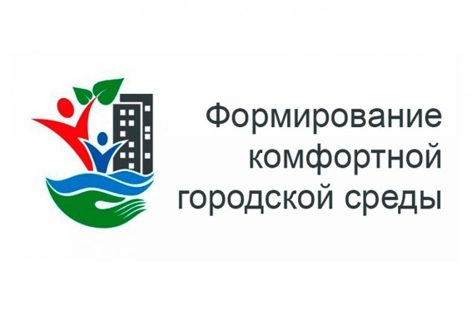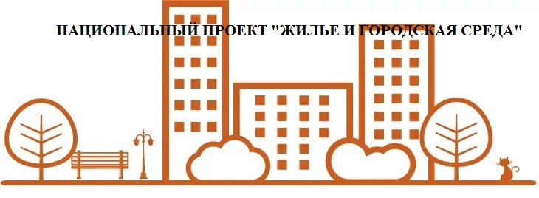
В рамках реализации Федерального приоритетного проекта "Формирование комфортной городской среды" и муниципальной программы Формирование современной городской среды на территории Волочаевского сельского поселения Смидовичского муниципального района Еврейской автономной области в 2018-2022 годах, утвержденной постановлением администрации сельского поселения от 04.12.2017 № 182. В сети интернет «ОК» на страницы администрации Волочаевского сельского поселения проводился опрос жителей поселения, какую необходимо территорию благоустроить в 2019 году по результатам общественного голосования победила общественная территория с. Партизанское (территория за МКУ «ПДК с. Партизанское»), которая включена в муниципальную программу Формирование современной городской среды на территории Волочаевского сельского поселения Смидовичского муниципального района Еврейской автономной области в 2018-2024 годах.

В 2023 году закончились работы по благоустройству общественной территории с. Партизанское (территория за МКУ «ПДК с. Партизанское») по устройству территории за Домом культуры с. Партизанское (строительство сквера) в т.ч. видеонаблюдение, поставка ограждений, установка ограждения, светильников на общую сумму 4892,4996 тыс. рублей. Срок окончания работ 25.08.2023.
Подрядчики выполняющие работы в 2023 году:
ООО «Альянс»; ИП Романенко Андрей Николаевич
ООО «Браво»;
ИП Кутлов Александр Васильевич

До начала работ:

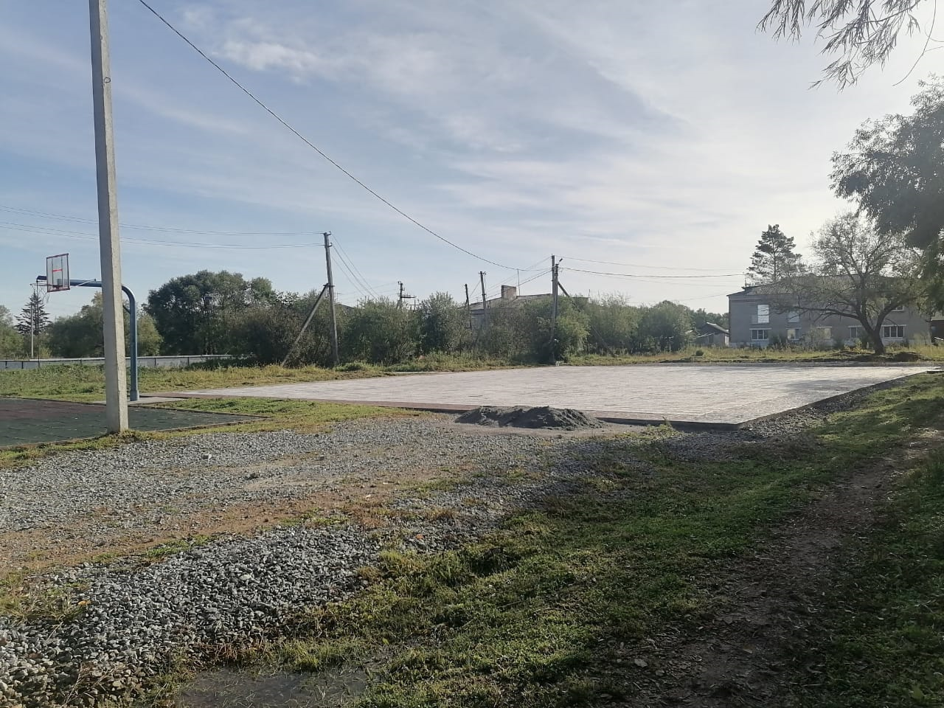

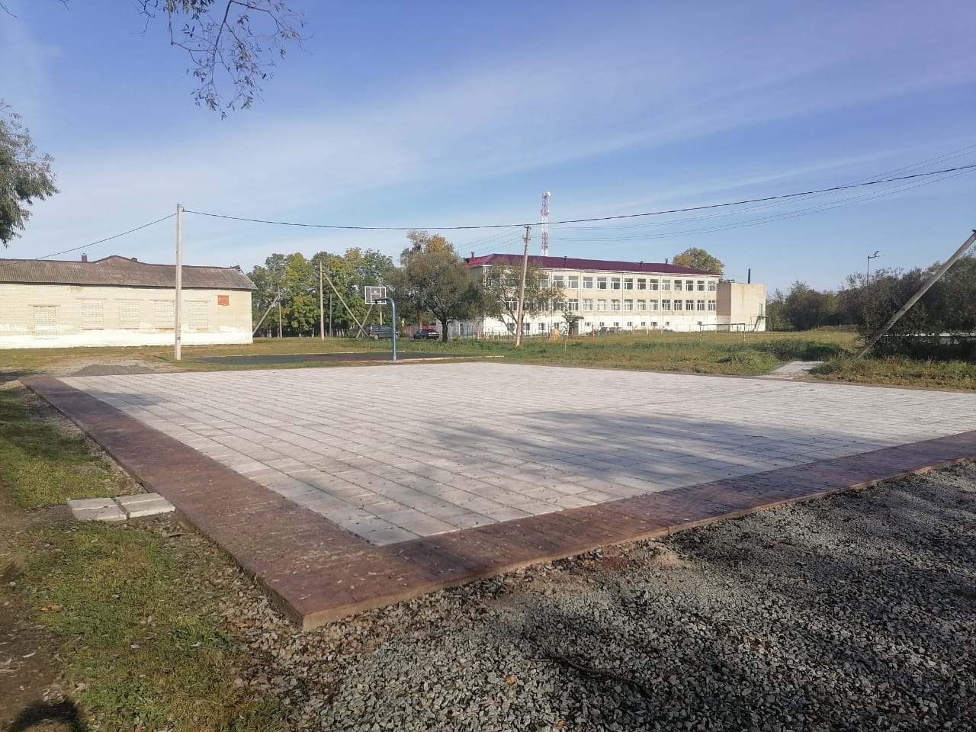

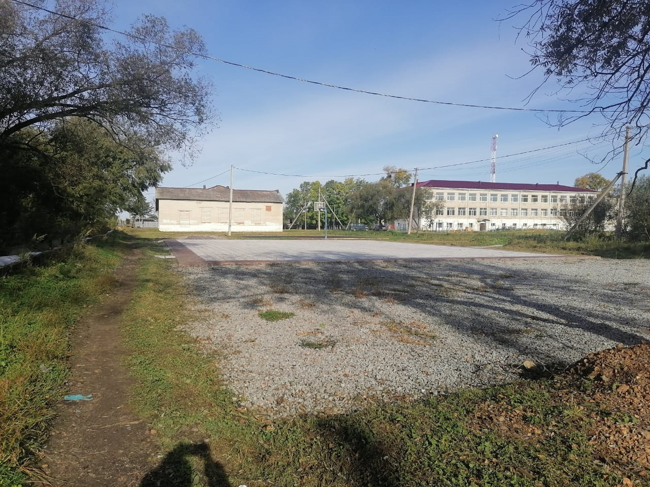

после завершения работ:

